窥测俄乌局势玩火，日本想要干什么？！

原创 有里儿有面 [有理儿有面](javascript:void(0);)

**有理儿有面**

微信号 youli-youmian

功能介绍 你说是不是

2022-03-11[原文](https://mp.weixin.qq.com/s?__biz=Mzg3MjEyMTYyNg==&mid=2247554946&idx=1&sn=cc4c41630be4d420802cb54d9f017267&chksm=cef643f7f981cae1e0c1368dd4027126ff2284870cee7ae1e910fdd6b6b86e2c3bfa6b69789d&scene=27#wechat_redirect&cpage=7) 发表于

收录于合集





**全文共2151字，图片7张，预计阅读时间为7分钟。**

**文章首发于“有理儿有面”（youli-youmian），欢迎大家在朋友圈和微信群转发。**

**公众号及其他平台转载请在后台留言。**



▼

战火纷飞的俄乌冲突，牵动着世界焦虑的目光。

这场大规模的战争，正在以前所未有的方式，强烈冲击着旧的世界政治经济格局，并对国家关系、地缘政治乃至每个人的生活都在产生重要影响。

这场冲突的缘起，是美国为首的北约无视俄罗斯的正当合理关切，一味东扩严重影响俄罗斯国家安全，俄罗斯被迫进行反击。

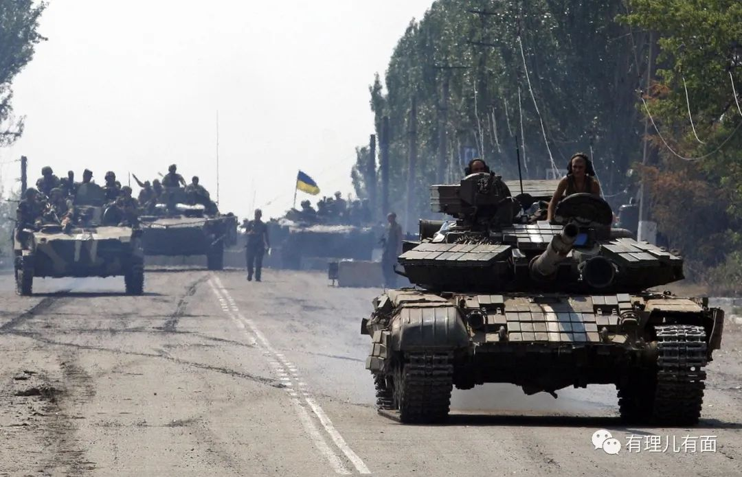

在俄乌热战的同时，以美国为首的西方国家已从军事、政治、经济、科技、金融、外交、舆论、文体等等领域全方位出手，甚至连俄罗斯的猫和树都受到了制裁，俄罗斯所面对的已不仅仅是乌克兰一家，而是以美国为首的北约！

与此同时，与我们隔海相望的日本也蠢蠢欲动，非常值得中国警惕：

俄乌战争伊始，面对俄罗斯势如破竹的闪电战，日本前首相安倍晋三在2月27日做客富士电视台节目时说，“普京曾多次对我说‘北约不守承诺’”，“他没有对领土的野心，是基于防卫俄罗斯、确保安全的角度出发采取的行动”。

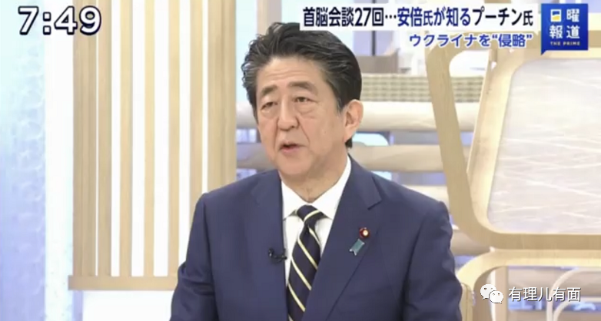

然而当俄乌战事陷入焦灼，基辅久攻不下，美国鼓动西方全方位制裁，俄罗斯明显处于不利时，日本露出了捆绑美国战车制裁俄罗斯，并借机挑动地区冲突妄图夺回北方四岛的真面目。

从制裁俄罗斯到制裁白俄罗斯，从制裁这两国的政府官员到把魔爪伸向商人和企业，从给基辅当局提供经济援助到军事援助，直至最近岸田文雄当局公然修改对俄外交政策，将之前对北方四岛的称谓，由原来的“拥有主权的领土”改称为“固有领土”。

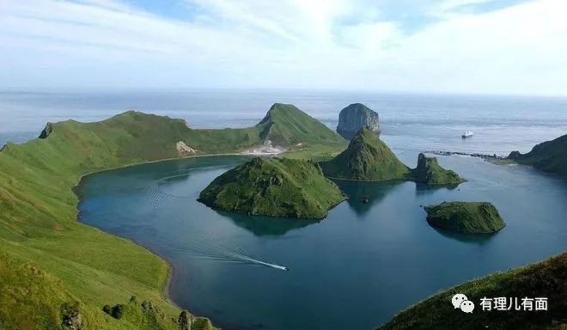

据日媒TBS3月1日报道，在2月28日的参议院预算委员会上，日本外务省欧洲局长宇山秀树公然声称，“‘北方领土’被占据，和现在在乌克兰发生的俄军‘入侵’，都是违反国际法的。”

3月7日，日本首相岸田文雄在参议院预算委员会会议上被问及日本政府有关“北方领土”问题的立场时表示，“我们的立场是同时坚持‘固有领土’和‘拥有主权的领土’”，而且声称“不记得曾经把这两个说法分开使用”。报道还称，日本外务省网站主页和相关宣传册页上也都将“北方领土”称为“日本固有领土”。

专家分析，首相岸田文雄如今之所以使用“固有领土”这一更为直接的措辞，或许是认为已经无需再对俄罗斯有所顾忌了。这与此前美国驻日大使伊曼纽尔发视频代表美国支持日本对“南千岛群岛”拥有主权的挑唆有关！

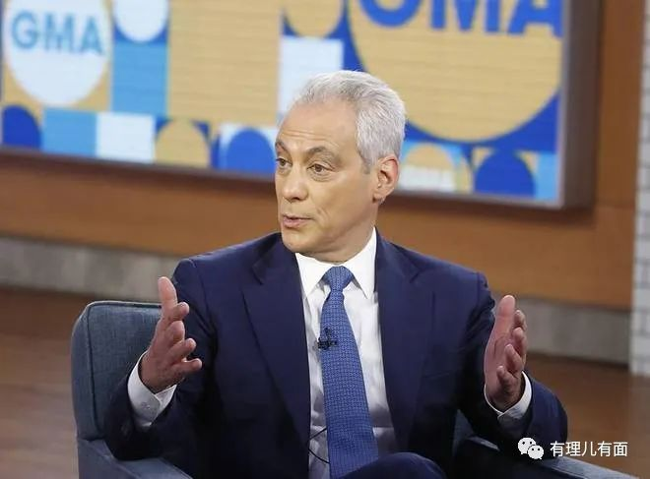

美国鼓动，日本跟进，欧洲燃起战火全球动荡之际，日本的野心不仅体现在对北方四岛的觊觎，还体现在妄图拥有核武：2月27日，日本前首相安倍晋三在电视节目中说，他认为日本应该讨论所谓“核共享”政策，即在日本部署并且共同运用美国的核武器。

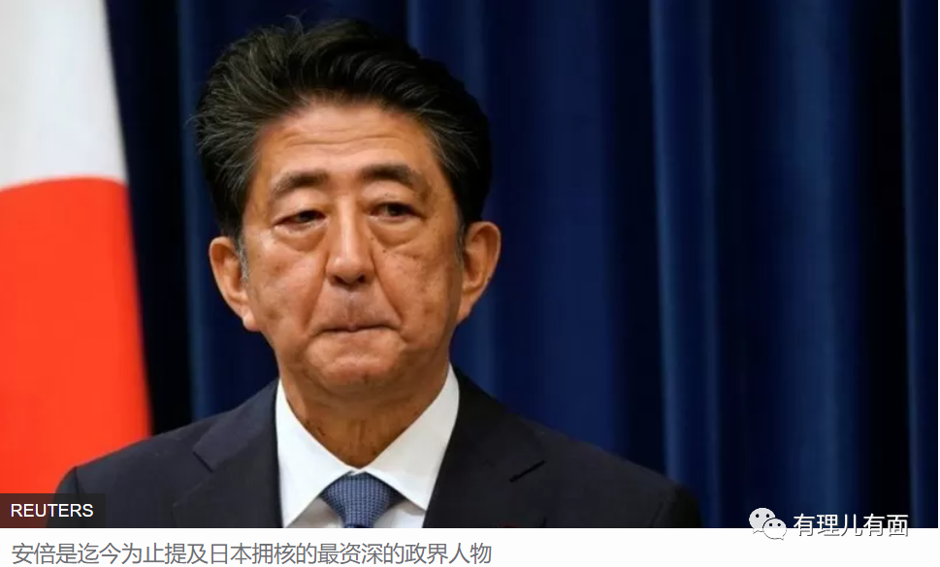

安倍此言一出，国际舆论哗然。遭受巨大压力的岸田文雄，被迫于28日站出来，称无法允许“核共享” ，将坚持无核三原则，然而在3月7日的他又在参议院预算委员会表示，对“共同拥有核武器”持否定态度，但无核三原则中的“不引进核武器”在特殊情况下“可以有例外”。

媒体分析，作为日本政坛的老人，安倍晋三“退隐”以来，一直在或明或暗参与操纵日本政治走向，在拥核这件事情上，他只不过是与岸田文雄一明一暗，不断试探国际社会的反应。岸田文雄的动摇和含糊其辞，等于是要给日本发展核武留后门。

岸田文雄、安倍晋三这些日本政坛大佬反复表态核武问题的同时，日本国内右翼势力开始躁动，有右翼政客公然叫嚣，七天时间日本就可以拿出核武器。

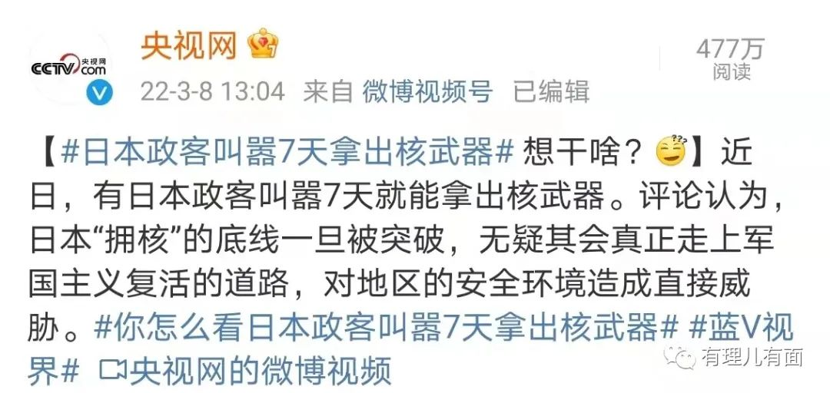

更为危险的是，这种7天拿出核武器的叫嚣，并不是说大话，而是日本细思极恐的核武发展能力。一旦有需要，日本确实可以快速开发出核武器：

首先，日本的核武材料不缺。日本在国内不同地方储存的钚达到9吨，在法国和英国存放了35吨钚原料，而且日本国内还有1.2吨浓缩铀。

其次，日本拥有较为先进的核武技术。日本能够提炼96%纯度的超武器级钚，能够在三维空间内全方位模拟核爆全过程。

再次，日本有从事核能研发的众多企业，拥有全部的核产业链。据统计，在日本直接与核能相关的骨干企业就有200多家，其中日立、东芝、三菱重工最为突出。

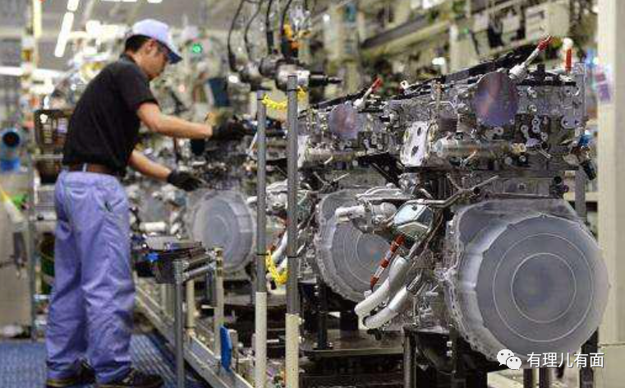

在当前国际局势动荡变迁、美国有利用日本掣肘中俄企图之际，不可低估美国让日本拥核的狼子野心：因为这样的话，2016年特朗普在美国总统竞选演讲时就曾提过！

而日本拥核一旦实现，这个屡次对亚洲近邻犯有侵略罪行的国家，将会再次成为亚洲乃至全世界的巨大威胁！

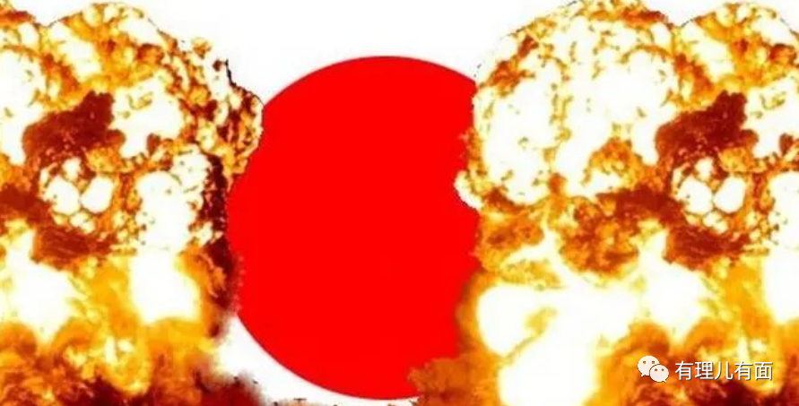

在当前俄乌局势波诡云谲，世界新旧格局激烈碰撞的当下，再看日本浑水摸鱼的扩张野心，不由想起了毛主席在1916年给友人萧子升的一封信。

在这封信中，他从“日俄协约”谈起，针对国人当时对日本新内阁抱有的幻想指出：“无论何人执政，其对我政策不易。思之思之，日人诚我国劲敌！”

他还告诫国人：“二十年内，非一战不足以图存，而国人犹沉酣未觉，注重东事少。愚意吾侪无他事可做，欲完自身以保子孙，只有磨砺以待日本。”他劝同学们多看书报，“注意东事，祈共勉之”。后来发生的日本侵华战争，充分体现了伟人的高瞻远瞩和对时局的精准分析。

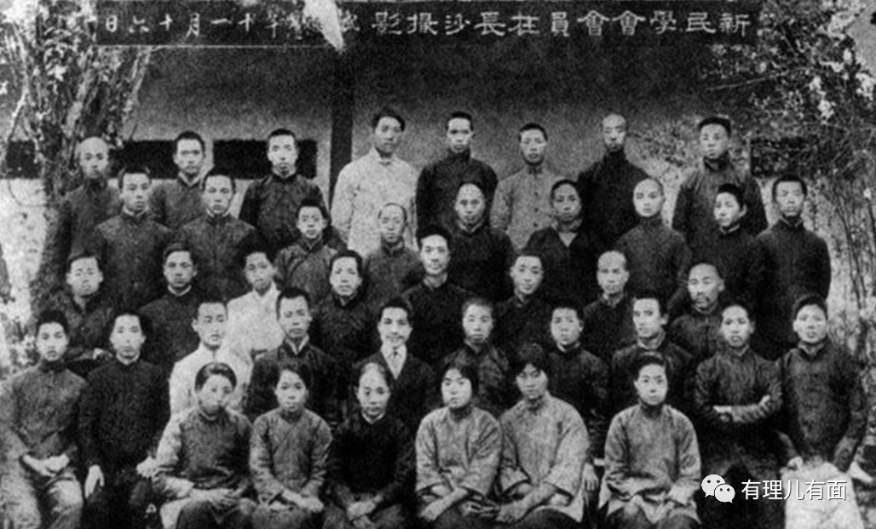

历史是一面镜子，他不仅仅带给我们回忆，更有饱含血泪的沉痛警示！如今面对觊觎北方四岛并与中国有领土纠纷、插手鼓动“台独”势力、时常叫嚣要主动发起攻击的日本，我们必须高度警惕，并且做好各项准备。

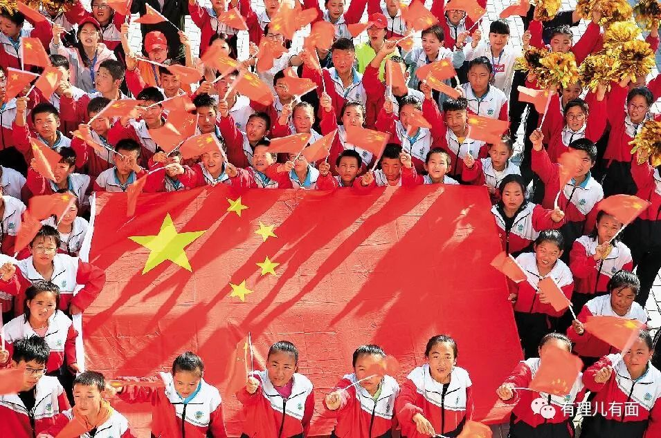

**图片源自网络**





**关注公众号：**

**有理儿有面**

**理   性｜   揭   秘｜   探   讨**







有里儿有面

**微信扫一扫赞赏作者** **赞赏**

已喜欢，对作者说句悄悄话

取消

**发送给作者**

**发送**

最多40字，当前共字

 人赞赏

上一页 1/3 下一页

长按二维码向我转账

受苹果公司新规定影响，微信 iOS 版的赞赏功能被关闭，可通过二维码转账支持公众号。

### 精选留言

用户设置不下载评论